TO’RTKO’L TUMAN AXBOROT- KUTUBXONA MARKAZI  
AXBOROT - BIBLIOGRAFIYA XIZMATI

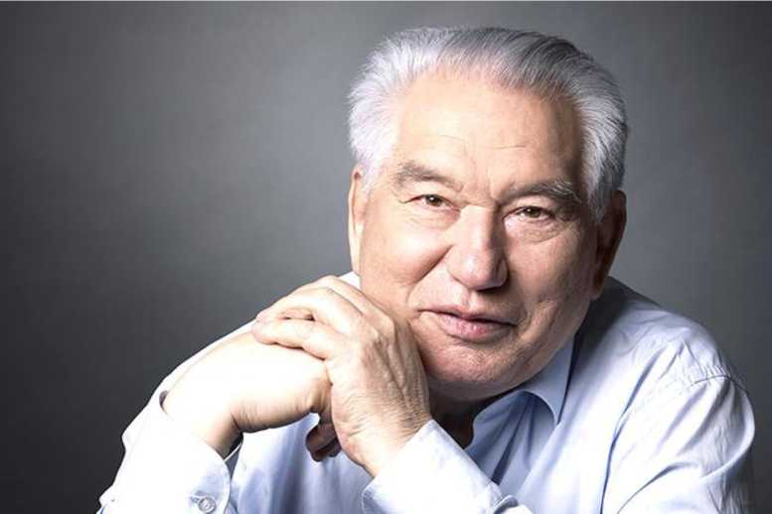

BUYUK ADIB VA JAMOAT ARBOBI  
Qirgiziston xalq yozuvchisi Chingiz Aytmatov  
(BIOBIBLIOGRAFIYA)

To’rtko’l- 2023

Kirish

Hayoti va ijodi

Chingiz To’raqulovich Aytmatov XX asr qirg’iz adabiyotining eng  
uste’dodli va jahonga tanilgan yirik namoyandalaridan biri bo’lib, u 1928 yil 12  
dekabrda Qirg’izistonning Talas vodiysidagi Shakar ovulida tug’ilgan. Bobosi  
Aytmat og’a ajoyib qo’buzchi, otasi To’raqul Aytmatov davlat va jamoat arbobi,  
onasi Naima opa o’qimishli, oqila ayol edi. Chingiz dastlab rus maktabida, keyin  
qirg’iz maktabida o’qidi, qishloq sho’rosida kotib, soliq yig’uvchi, brigada  
hisobchisi bo’lib ishladi. U 1948 yilda ambul zooveterinariya texnikumini, 1953 yili  
Qirg’iziston qishloq qishloq xo’jalik institutini tamomlagan. 1956-1958 yillarda  
Moskvada Yozuvchilar uyushmasi qoshidagi Oliy adabiyotchilar kursida tahsil oldi.  
Chingiz Aytmatov bolaligidanoq badiiy adabiyotga ulkan mehr qo’ygan bo’lib,  
nasriy asarlar yaratish bilan astoydil shug’ullanadi.

Adib nomini ilk bor xalqaro miqyosda  
mashhur qilgan, 1958 yilda yozilib, jahon  
xalqlarining 40 dan ortiq tillariga tarjima  
qilingan asar “Jamila “ qissasi bo’ldi. “  
Jamila “ qissasini Lui Arogon “  
Muhabbat haqida yozilgan jahondagi eng  
ajoyib qissa “ deb atagan. Chingiz  
Aytmatov davlat arbobi sifatida ulkan  
ishlarni amalga. U Muhammadjonov  
bilan hamkorlikda “Fudziyamadagi  
uchrashuv “ nomli drama yozgan.  
Chingiz Aytmatov Qirg’iziston xalq  
yozuvchisi (1968), 1995 yildan Markaziy  
Osiyo xalqlari madaniyati assambleyasi

Prezidentidir. U.Mustaqil O’zbekistonning “ Do’stlik “ (1995), “ Buyuk xizmatlari  
uchun “ (1998) ordenlari bilan mukofotlangan. Qirg’iziston Respublikasida Chingiz  
Aytmatov nomidagi Xalqaro “ Oltin medal “ mukofoti ta’sis etilgan (1999). Chingiz

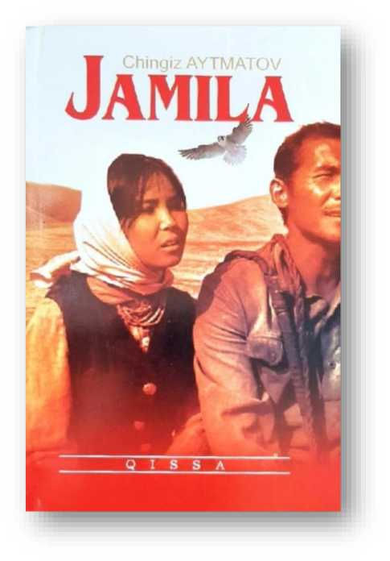

Aytmatovning asarlari 80 dan ortiq xorijiy tillarga tarjima qilingan. Chingiz  
Aytmatov “ Momo yer “, “ Qizil durrachali sarvqomatim “ kabi asarlarini avval  
qirg’iz tilida yozib, so’ng o’zi rus tiliga tarjima qilingan. Ba’zi asarlari esa, avval rus  
tilida yozilib (Masalan, “ Oq kema “, “Alvido Gulsari “ ) so’ng qirg’iz tiliga o’girildi.

Asarlari; “ Yuzma - yuz “, “ Sarvqomat  
dilbarim “, “ Somon yo’li “ (1963),

“Momo yer “, “Alvido Gulsari “ (1966),

“ Oq kema “, “ Sohil yoqalab  
chopayotgan olapar “ (1977), “Hoshim”,

“ Gazetachi Dzyudo “, “ Oq yomg’ir “, “

Sepoyachi “, “ Qiyomat “ ( 1986,  
qahramonlari: Over Kondalov, Iso,

Avdiy, Pontiy Pilat, Luda, Grishan,

Bozorboy, Qo’chqorboev, Guram  
Zixadze, Bo’ston, Sandro va boshq), “

Birinchi muallim “ ( 1962 ), “Asrga  
tatigulik kun “, “ Kasandra tamg’asi “ (

1990 ), “Erta qaytgan turnalar “ va

boshq. “ Oq kema “ qissasi haqida bu qissa 1970 yilda yozilgan bo’lib, 7 qismdan  
iborat. Asar qahramonlari quyidagilar: Mo’min chol (u asarda “ juda qartayib  
qolgan, yakkayu yolg’iz o’g’li urushda halok bo’lgan, umr bo’yi bir yostiqqa bosh  
qo’yib yotgan xotinidan ajralgan, eng katta baxtsizligi - uning qizlariga baxt kulib  
boqmagan “ deya ta’riflangan ), O’razqul, Bekey, bola (baliq bola uchun erk va  
qudrat ramzi edi ) va boshq. “ E bo’tam, hofizlar hamdu sano o’qishda bahslashsa -  
qanday yaramaslik, ular qo’shiqchidan qo’shiq kushandasiga aylanishadi...E,  
bo’tam,qadimgi odamlardan qolgan gap bor: “Boylik- takabburlikni, takabburlik  
esa- telbalikni tug’diradi “....E, bo’tam, pul hukmron bo’lgan joyda ezgu so’zga  
o’rin yo’q, go’zallikka o’rin yo’q “ degan gaplar ham shu asarda keltirilgan. Bu  
qissadagi rivoyatda dushman qabiladan qolgan qizcha va bolani o’ldirib, qirg’iz  
zotini yo’q qilgan Cho’tir Baymoq kampirga topshirilgan edi. “ Asrga tatigulik kun”

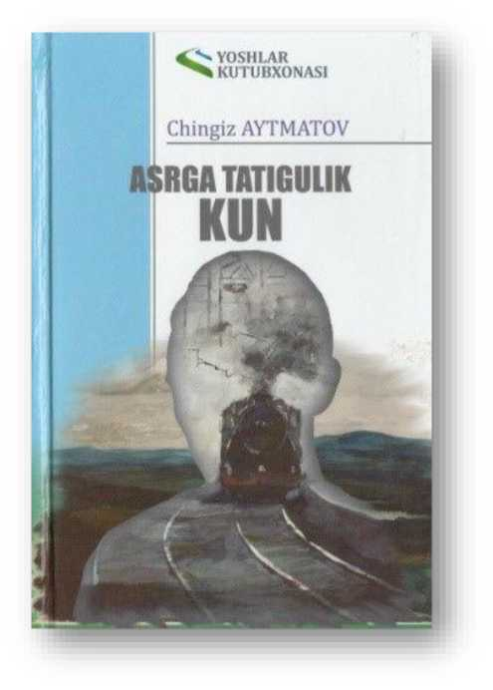

romani haqida. Bu roman 1980 yilda yozilgan. Unda o’tmishni eslay olmaslik uchun insonni xotirasidan umrbod mahrum qilishdek qabih jinoyatga qo’l urish haqida hikoya qilingan. Asarfda “mish- mishlarga qaraganda, jongjanglar qarg’ishga uchrabdi - qishda muzlab qolgan Edil daryosidan to’p- to’p bo’lib o’tayotganlarida birdan muz yorilib, hammasi mol- hollari bilan birgalikda muz ostiga cho’kib ketishibdi...” degan gaplar bor. Asar qahramonllari: Edigey Bo’ron (u sobitjonga “ Ilgari bosh uchun e’zozlashardi, bundan chiqdi, endi orqalaring uchun e’zozlashar ekan-da... Sen manqurtsan! Haqiqiy manqurt!...” degan), Sobitjon, Jolamon, Nayman ona, Qozongap (uni dafn qilishga olib ketayotganda marhumning yonida uning kuyovi- Oyzodaning eri o’tiradi),Abutolib Quttiboev va Zarifa (ular qatog’on qurboni bo’lganlar), Oyzoda va boshqalar.

Faoliyati

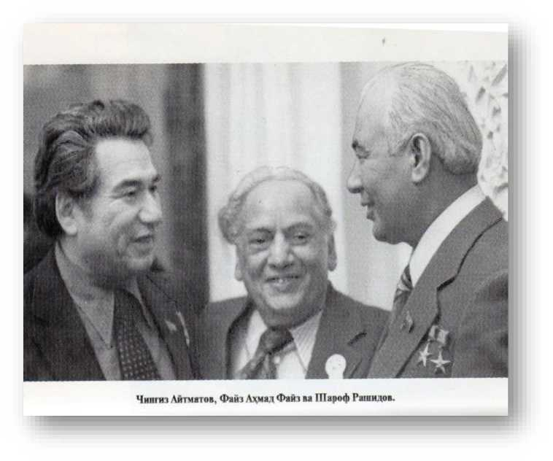

1966- 1989 yillarda Qirg’iz SSR tomonidan SSSR Oliy Sudi Millatlar  
kengashining 7-11 chaqiruvlar deputati. Qirg’iz SSSRning 330- sonli Frunzensk-  
Pervomaysk ma’muriyatidan Oliy Kengashning 9-chaqiruviga saylangan, Millatlar

Kengashining tashqi  
ishlar hay’ati a’zosi.  
SSSR Xalq deputati (  
1989- 1991 yillar ), u  
“Inostrannaya  
literature” (Moskva)  
jurnaliga muharrir  
(1980- 1990), 1990-  
yildan sobiq

SSSRning, so’ng  
Rossiya  
Federatsiyasining,

1991-yildan

Qirg’iziston Respublikasining Lyuksemburg, Belgiyadagi elchisi, SSSR Prezidentlik kengashi a’zosi, Qirg’iziston markaziy qo’mitasi Kompartiyasi a’zosi, SP SSSR va SK SSSR kotibiyati a’zosi, Qiirg’iz SSR Tergov qo’mitasi boshqarma raisi, Osiyo va Afrika mamlakatlari o’rtasidagi birdamlikni qo’llash ittifoqi qo’mitasining boshqaruvchilaridan biri, “Xorijiy adabiyot” jurnali muharriri, “Issiq Ko’l Forumi” xalqaro intellectual harakati tashabbuskori.

Unvonlari

* Qirg’iziston Respublikasi Qahramoni (1997).
* Qirg’iziston xalq yozuvchisi (1974)
* Qirg’iziston SSR FA akademiki (1974).
* Jamiyatshunoslik mehnat qahramoni (1978)
* Lenin (1963) hamda SSSRning uchta Davlat mukofotlari laureate (1968, 1977, 1983).
* O’zbekiston Respublikasining “ Do’stlik “ (1995),
* “ Buyuk xizmatlari uchun “ (1998) ordenlari sohibi.

Asarlari

1978

1. Айтматов Ч. Танланган асарлар. Икки томлик.- Тошкент: Адабиёт ва санъат нашриёти, - 392б

2018

1. Айтматов Ч. Хдёт- мамот: ^исса ва хикоялар/ Ч. Айтматов; рус тилидан Асил Рашидов таржимаси.- Тошкент: Гафур Гулом номидаги нашриёт - матбаа ижодий уйи,-288б.

2019

1. Aytmatov Ch. Jamila: Qissa/ Ch.Aytmatov; ruschadan Asil Rashid tarjimasi.- Toshkent: Ilm- ziyo- zakovat,- 64b.
2. Aytmatov Ch. O’tar qush nolasi: asarlar.- Toshkent: Yangi asr avlodi,- 400b.
3. Айтматов Ч. ^иёмат: Роман/ Ч. Айтматов; рус тилидан Иброхим Гафуров таржимаси.- Тошкент: Гафур Гулом номидаги нашриёт- матбаа ижодий уйи,- 388б.
4. Айтматов Ч. Асрга татигулик кун: Роман/ Ч. Айтматов.- Тошкент: Donish chirog’I нашриёти,- 416б.
5. Aytmatov Ch. Qissalar/ Muallif Ch. Aytmatov.- Toshkent: Qaldirg’och nashriyoti,- 280b.

2020

1. Aytmatov Ch. Qulayotgan tog’lar. Roman/ Ch. Aytmatov; ruschadan Ibrohim G’afurov tarjimasi.- Toshkent: Ilm - ziyo - zakovat,- 240b.
2. Aytmatov Ch. Erta qaytgan turnalar. Qissa/ Ch. Aytmatov; ruschadan Asil Rashidov tarjimasi.- Toshkent: Ilm- ziyo- zakovat,- 112b
3. Aytmatov Ch. Chingizxonning oq buluti. Qissa/ Ch. Aytmatov; Ibrohim G’afurov tarjimasi.- Toshkent: Ilm - ziyo - zakovat,- 112b.

2022

1. Aytmatov Ch. Oq kema. Qissa/ Ch. Aytmatov; ruschadan Asil Rashidov tarjimasi.- 160b.

Axborot- bibliografiya  
xizmati bibliografi:

M. Ro’zimbetova.